

***Дисциплина: Учебная практика***

**Отчет по выполнению задания на тему: «…».**

Выполнил: студенты

Группы 2-ИСП11-19

Абрамов А.А Маслов Е.С

Проверил преподаватель:

Магомедов Э.М

Москва 2022 г.

Задание 1

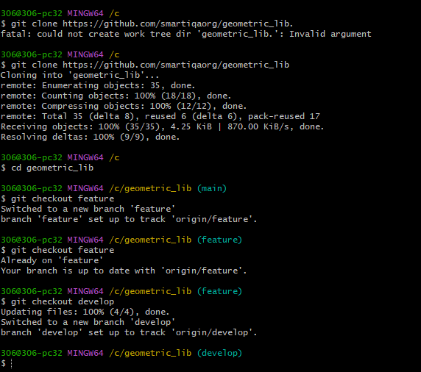

Задание 2

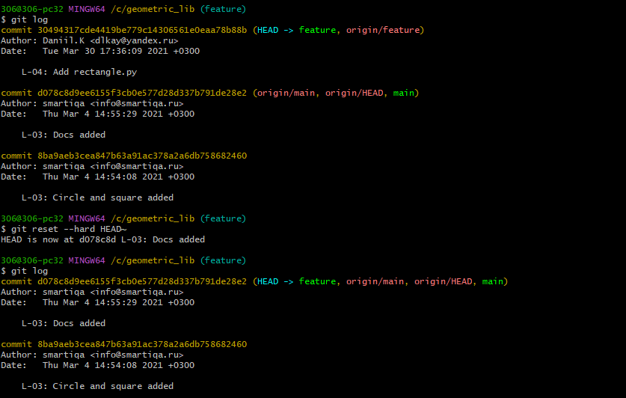

Задание 3

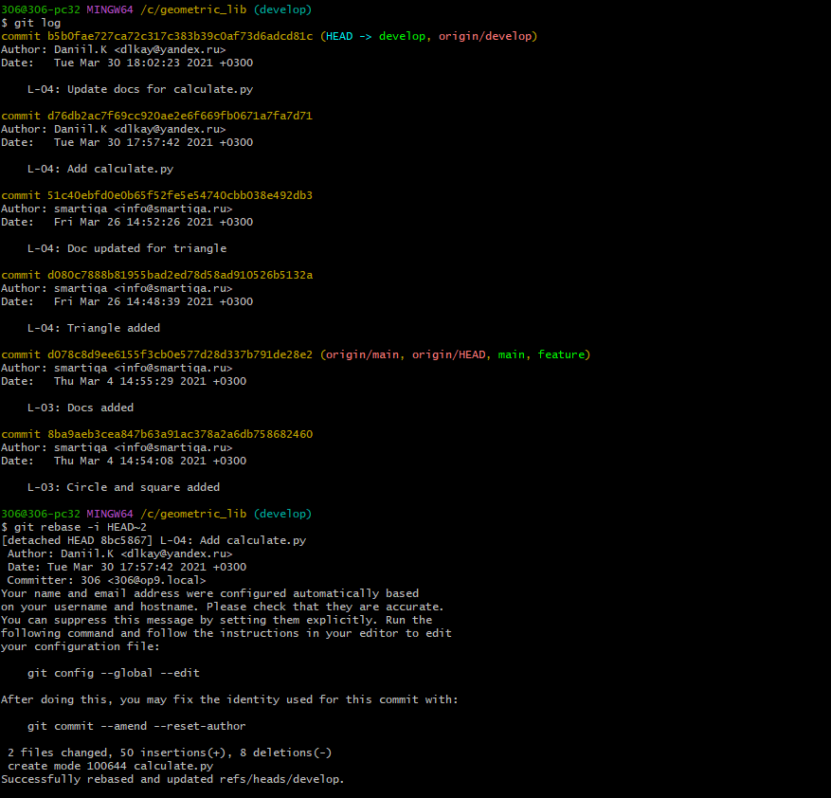

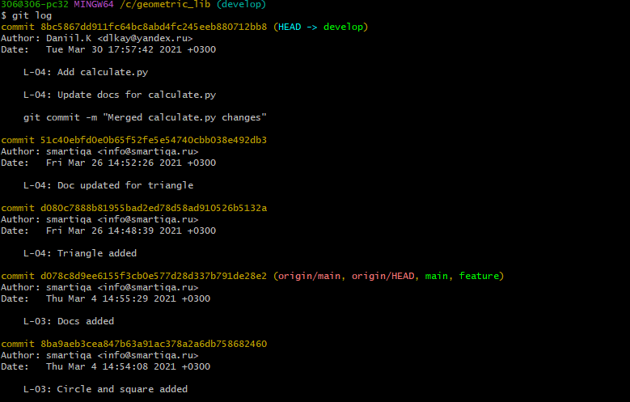

Задание 4

4.1

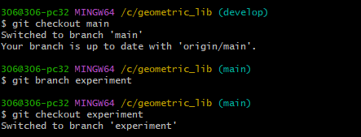

4.2

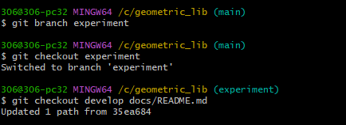

4.3

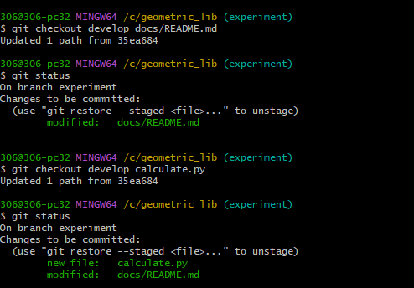

4.4

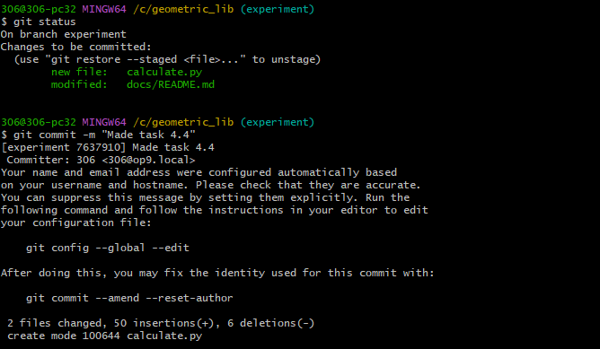

4.5

